Давным-давно, ещё на заре педагогики, Януш Корчак поделился своими наблюдениями: «Взрослым кажется, что дети не заботятся о своём здоровье… Нет. Детям совершенно так же, как и взрослым, хочется быть здоровыми, сильными, только дети не знают, что для этого надо делать. Объясни им и они будут беречься».

В соответствии с Законом «Об образовании» здоровье детей относится к приоритетным направлениям государственной политики в сфере образования.

Мы постоянно ищем новые способы заботы о своем здоровье, при этом забываем о самых простых и естественных вещах: питание и культурно-гигиенические навыки. Питание в дошкольном возрасте имеет особое значение для здоровья ребенка, так как оно должно не только покрывать расходуемую им энергию, обеспечивает материал, необходимый для роста и развития всех органов и систем организма. Закрепление культурно-гигиенических навыков напрямую связано со здоровьем. Например, неправильный уход за ротовой полостью может привести к болезням зубов. Неупотребление в рацион питания витаминов и микроэлементов приводит к тому, что у детей ослабленный иммунитет, и они часто подвержены различного рода болезням.

Учить детей заботиться о своем здоровье никогда не поздно. Чтобы дошкольников с раннего возраста научить ценить и беречь свое здоровье, чтобы они умели применять свои знания на практике, мною было принято решение разработать и применить в своей работе проекты под названием «Здоровые зубы-красивая улыбка» и «Витамины – витаминчики».

Актуальность этих проектов в том, что дети средней группы владеют малым количеством информации о здоровье. Например, они не знают о том, что кариес являетсяодним самых распространенных заболеваний детей дошкольного возраста, а использование в пищу овощей и фруктов благотворно отражается на здоровье. Выработанная еще в детстве привычка заботиться о своих зубах, о гигиене полости рта и здоровье в целом поможет избежать многих проблем.

Перед работой над проектами был проведен опрос родителей: как они и их дети заботятся о своих зубах; сколько раз в день и с каким желанием они это делают; какие меры профилактики проводят взрослые для того чтобы сохранить зубы здоровыми; какие витамины они принимают (в виде овощей и фруктов или в виде медикаментов).

Статистика опроса показала, что не все дети регулярно чистят зубы, не знают,как правильно ухаживать за полостью рта, не знают какие витамины содержатся в овощах и фруктах.

Поэтому мною были выбраны именно эти проекты, цель которых: формирование у детей гигиенических навыков по уходу за полостью рта; обеспечение осознанного выполнения родителями профилактических мероприятий, направленных на предупреждение заболеваний зубов у детей; формирование у детей представлений о правильном питании и здоровом образе жизни.

Реализация **проектов** проходила через все образовательные области как в непосредственно-образовательной деятельности, так и в ходе режимных моментов, через решение проблемных ситуаций, просмотр мультфильмов, слушание музыкальных произведений через самостоятельную игровую деятельность детей

В ходе реализации **проектов** были выполнены следующие интеллектуальные продукты:

* Консультации для родителей.
* Оформление стенда «Вот как мы умеем чистить наши зубки» и

коллажа «Здоровая улыбка».

* Изготовление родителями и детьми книжкек-малышек  «Доктор Заяц и зубные защитники» со стихами, загадками, пословицами и поговорками о зубах.
* Мини-проекты «Мы кулинары», в которых родители поделились своими любимыми рецептами овощных и фруктовых блюд.

С детьми использовались следующие методы и формы работы:

* Дидактические игры:
* Подвижные игры:
* Сюжетно-ролевые игры:
* Пальчиковые игры:
* Театрализованная деятельность: сказка «Репка»
* Познавательная деятельность:
* Художественная деятельность: аппликаця, лепка, рисование
* Речевая деятельность

Защита проекта «Здоровые зубы – красивая улыбка» была проведена в форме развлечения «В гости к нам пришла зубная фея». А итоговым мероприятием проекта «Витамины – витаминчики» стало приготовление винегрета, который дети с большим аппетитом съели во время обеда.

До начала проектов и после их завершения был проведен опрос детей. Результаты опросов показали, что уровень знаний на начальном этапе был ниже, чем в конечном итоге проведенных проектов. До начала проекта «Здоровые зубы - красивая улыбка» из 30 опрошенных детей только 9 регулярно чистили зубы утром и вечером. После проведенной работы выяснилось, что большая часть детей, а это 20 человек из 30 стали регулярно заботиться о ротовой полости. Работа над проектами показала, что у детей появились конкретные знания об уходе за полостью рта, расширился кругозор детей.

**Мониторинг проекта «Здоровые зубы – красивая улыбка»**

|  |  |
| --- | --- |
|  | Недостаточно сформованы знания ухода за полостью рта |
|  | Сфомированы знания ухода за полостью рта |

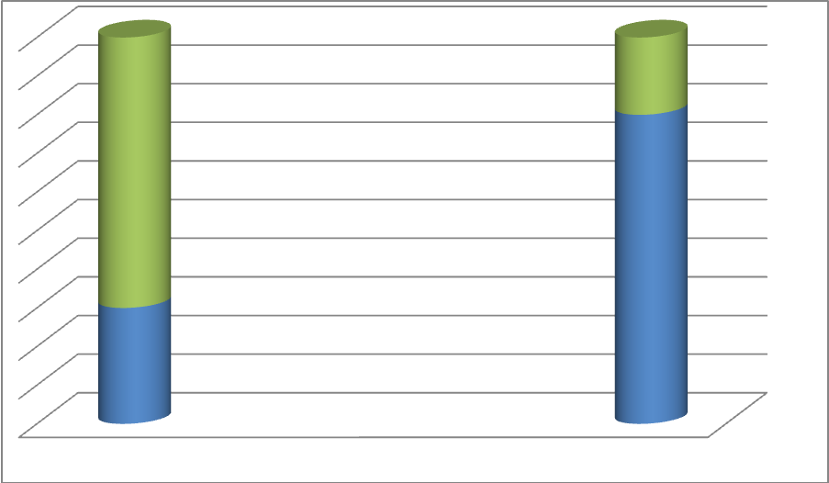

в начале проекта в конце проекта

Результаты опроса детей о витаминах и полезных продуктах показали, что дошкольники владеют недостачно полными сведениями о полезных и вредных продуктах и витаминах. Из 32 детей 14 показали, что владеют информацией, причем половина из них обладает средним уровнем знаний. После работы с детьми по проектной деятельности результаты улучшились. Низкий уровень знаний показали только те дошкольники, которые редко посещали детское учреждение.

**Мониторинг проекта «Витамины-витаминчики»**

|  |  |
| --- | --- |
|  | Сформированы качества |
|  | Недостаточно сформированы |
|  | Не сформированы |

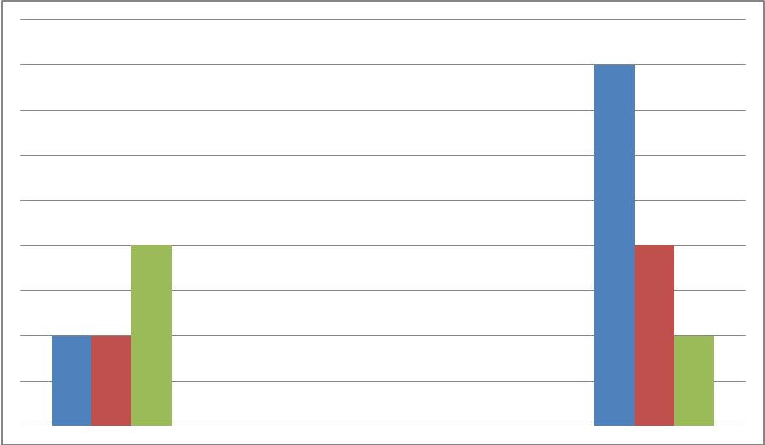

в начале проекта в конце проекта

В ходе реализации **проектов** у детей появился интерес к самостоятельному поиску ответов, повысилась мотивация к сохранению своего здоровья. Дети узнали, что **здоровые** зубы необходимы не только для того, чтобы быть **здоровым**, но и для того чтобы правильно говорить и красиво **улыбаться**. **Проектная деятельность**  объединила и детей и родителей общими впечатлениями, переживаниями, эмоциями.

Таким образом, можно утверждать, что при создании определенных условий и использовании различных форм и методов работы, а также при включении в **проект** заинтересованных взрослых: педагогов, родителей, специалистов, детям вполне доступно овладение правильным уходом за своим здоровьем.

В перспективе планируем продолжать формировать у детей культуру **здоровья** в тесном сотрудничестве с родителями, социумом. Подготовить и провести такие проекты « Физкультура и спорт – здоровье», «Закаляйся, если хочешь быть здоров», «Я здоровье сберегу – быть здоровым я хочу».

*Спасибо за внимание, берегите свое здоровье и здоровье своих близких!*